Мастер-класс «Новогодний декупаж»
Рады представить вам простой мастер-класс для малышей в технике декупаж! Дети практически сами украшали свои поделки! Мы им только немножко помогали.
Мы были художниками и создавали необычный веселый подарок на Новый год! А помогла нам в этом технология, которая называется — декупаж. Слово декупаж подарила нам страна Франция, родилось оно от французского слова decouper, что означает вырезать. Именно этим мы и занимались!
Нам неоходимо: обычные красивые салфетки на новогоднюю тематику; ножницы; какая-нибудь деревянная основа; грунт; маленький шпатель; клей ПВА; кисточки; акварельная краска; лак; декоративные блестки.

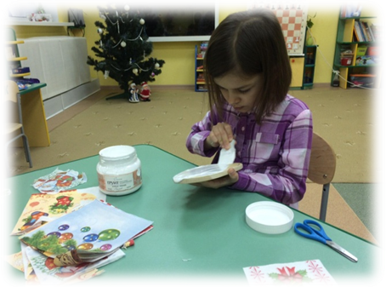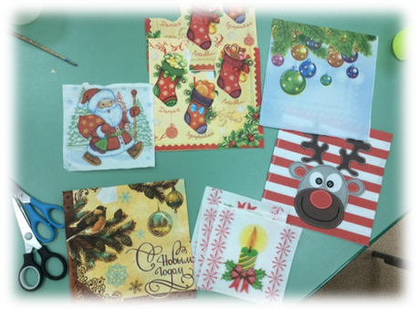

Итак, начинаем! Берем готовую деревянную основу и начинаем шпателем наносить на неё белую, похожую на очень густую сметану, грунтовку. Затем даем ей просохнуть.

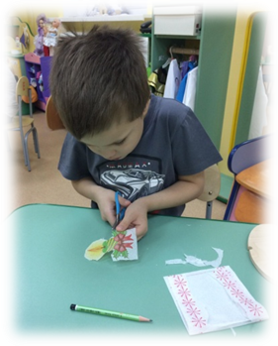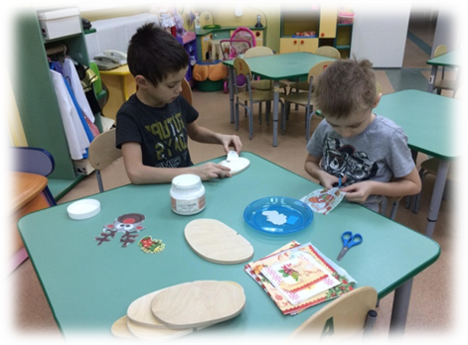

Но мы не теряем время даром, а занимаемся рисунком: выбираем понравившийся узор на салфетке и очень аккуратно вырезаем его по контуру.

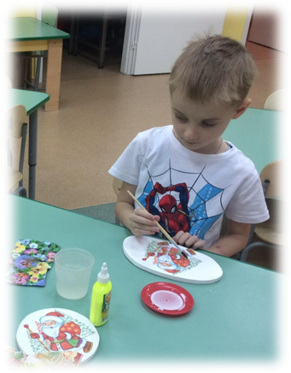Далее мы берем элементы салфеток и накладываем их на уже белую заготовку и приклеиваем клеем ПВА, но сначала разводим его немного водой. Клей наносим обильно кисточкой от центра к краям (как будто рисуем солнышко), смотрим, чтобы не оставались пузырьки и загибы. Лишний клей мы уберем при помощи матерчатой салфетки. Нужно дать поделке хорошенько просохнуть.
Если вы работали с салфеткой, у которой цветной фон, то вам необходимо подобрать краску в цвет салфетки и закрасить фон поделки.
Когда клей и краска высохли, пришло время – лакирования. Лак защитит нашу поделку от влаги, пыли, царапин и она никогда не испортится!
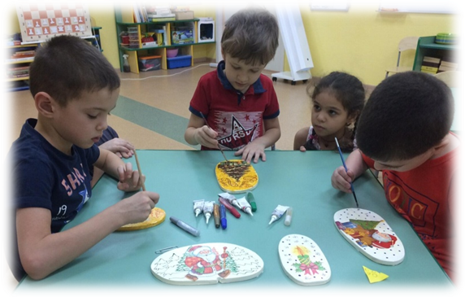

Последний этап декорирования – это украшение нашей поделки разноцветными блестками. Вот какая красота получилась у нас!
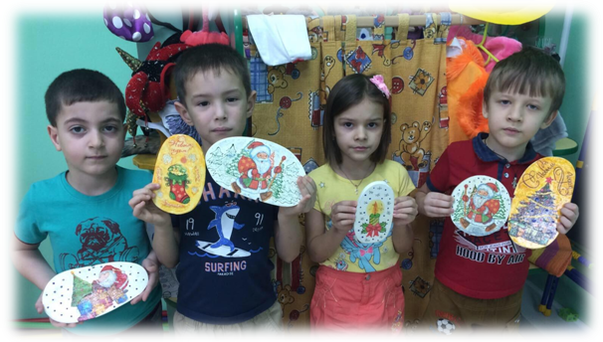

Воспитатель Гусева Е.В. и дети группы № 8 желают вам хорошего настроения и счастливого Нового года!!!

